Sommaire

1 Liste de diffusion 1
2 Documents de référence ou documents joints (Cde, CCTP, OFFRE SCHNEIDER, ETC.) 1
3 Procès verbal de réception 2
4 Votre satisfaction 3
5 Liste de réserves et levée définitive des réserves 4

Indice | Date | Etabli par | Vérifié par | Approuvé par | Nature de l'évolution | Pages modifiées
1 | 10/07/2017 | Cedric BIZOT | Laurent K |  | création
- Liste de diffusion
Noms | Société | Participant | Diffusion | Adresse mail
Laurent K | Schneider Electric
Cedric B | Schneider Electric
Lucas G | FX (ex AXX)
Marc P | FX (ex AXX)
Jean-Pierre L | FX (ex AXX)

- Documents de référence ou documents joints (Cde, CCTP, OFFRE SCHNEIDER, ETC.)
Commande n° 24540000265 de LEASING SAS dans le cadre d’un contrat de crédit-bail signé avec AXX

Offre Schneider Electric n° PC0001891 V5d

- Procès verbal de réception
N° commande client : 24540000265 de LEASING SAS dans le cadre d’un contrat de crédit-bail signé avec AXX

Plate-forme
Fournisseur
Site Client
Les personnes signataires ont été convoquées pour procéder le 13 Juillet 2017 sur le site Flex N Gate - BXX
A la réception :  Du matériel  Des prestations  Du logiciel  De la fin du montage  De la mise sous tension  De la mise en service  Des essais plateforme | Les prestations ou matériels, objets de la réception :  La signature du présent PV de réception implique le transfert des risques et de propriété sur l’ensemble des prestations objet de la commande 24540000265 (basée sur l’offre Schneider Electric n° PC0001891 V5d).  La signature du présent PV rend caduque le PV de réception partielle du 10/05/2017 et les réseves associées.

La réception a été prononcée ce jour :
Sans réserve
Avec les réserves suivantes (voir pages jointes) – nombre de réserves : …..

Nom
Société
Fonction
Date
Visas

- Votre satisfaction
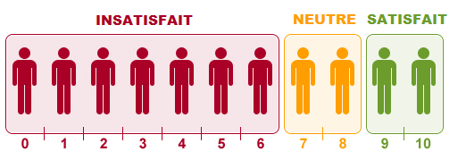
Sur une échelle de 0 à 10, recommanderiez-vous Schneider Services Automatismes Industriels à un ami ?
0 | 1 | 2 | 3 | 4 | 5 | 6 | 7 | 8 | 9 | 10
Vos remarques :

- Liste de réserves et levée définitive des réserves
Levée définitive des réserves (à remplir le cas échéant)
Nom
Société
Fonction
Date
Visas

N° | Réserve | Actions | Pilote | Objectif  (date) | Soldé le  (+ Visa client)
1
2
3
4
5
6
7
8
9
10
11
12
13
14
15

